

**BÀI TẬP CUỐI TUẦN LỚP 4 – TUẦN 15**

**MÔN TIẾNG VIỆT**

**Lớp :** ………………

**Họ và tên**: ………………………………

**ƯỚC VỌNG VÀ HẠT GIỐNG**

Ngày xưa có hai đứa trẻ đều mang trong mình nhiều ước vọng rất đẹp đẽ.

“ Làm sao có thể thực hiện được ước vọng?”. Tranh luận hoài, hai đứa trẻ mang theo câu hỏi đến cụ già, mong tìm những lời chỉ bảo. Cụ già cho mỗi đứa trẻ một hạt giống, và bảo:

- Đấy chỉ là hạt giống bình thường, nhưng ai có thể bảo quản nó tốt thì người đó có thể tìm ra con đường thực hiện ước vọng!

Nói xong cụ già quay lại rồi đi khuất ngay. Sau đó mấy năm, cụ già hỏi hai đứa trẻ về tình trạng bảo quản hạt giống. Đứa trẻ thứ nhất mang ra một chiếc hộp được quấn bằng dây lụa nói:

- Cháu đặt hạt giống trong chiếc hộp, suốt ngày giữ nó.

Nói rồi nó lấy hạt giống ra cho cụ già xem, thấy rõ hạt giống nguyên vẹn như trước. Đứa trẻ thứ hai mặt mũi xạm nắng, hai bàn tay nổi chai. Nó chỉ ra cánh đồng mênh mông lúa vàng, phấn khởi nói:

- Cháu gieo hạt giống xuống đất, mỗi ngày lo tưới nước chăm sóc bón phân diệt cỏ. Cứ thế…tới nay nó đã kết hạt mới đầy đồng.

Cụ già nghe xong mừng rỡ nói:

- Các cháu, ước vọng cũng như hạt giống đó. Chỉ biết khư khư giữ lấy nó thì chẳng có thể lớn lên được. Chỉ khi dùng mồ hôi, sức lực, tưới tắm vun trồng cho nó thì mới có thể biến thành hoa trái, mùa màng bội thu thôi.

**(Sưu tầm)**

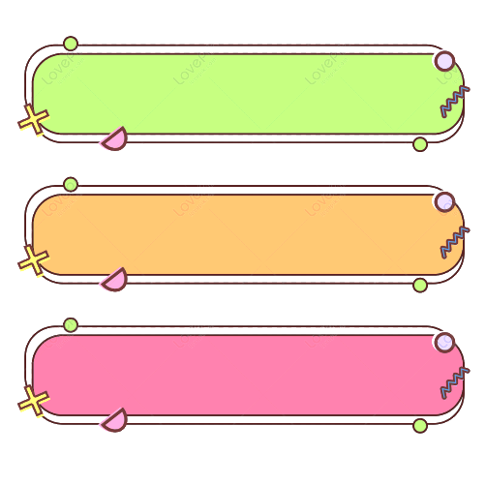

**ĐỌC HIỂU VĂN BẢN**



**Dựa vào nội dung bài đọc, khoanh vào chữ cái đặt trước câu trả lời đúng hoặc làm theo yêu cầu:**

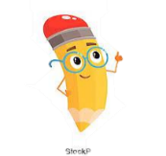

**Câu 1. Khi hai đứa trẻ mang theo câu hỏi đến gặp cụ già, chúng nhận được điều gì?**

A. Cụ già cho mỗi đứa một hạt giống thần kì để biến ước vọng thành sự thật.

B. Cụ già mang ước vọng đến cho mỗi đứa trẻ.

C. Cụ già cho mỗi đứa một hạt thóc và nói ai bảo quản tốt sẽ tìm được con đường thực hiện ước vọng.

**Câu 2. Ai trong hai dứa trẻ đã bảo quản hạt giống nguyên vẹn như ban đầu?**

A. Đứa trẻ thứ nhất B. Đứa trẻ thứ hai C. Cả hai đứa trẻ

**Câu 3. Theo em, đứa trẻ thứ hai do đâu mà mặt mũi xạm nắng và hai bàn tay nổi chai?**

A. Do suốt ngày dong chơi ngoài trời nắng.

B. Do chăm chỉ làm việc ngoài đồng ruộng.

C. Từ khi mới sinh ra đã thế.

**Câu 4. Theo em, cách bảo quản tốt nhất là cách nào?**

A. Cất kĩ vào hộp và suốt ngày giữ nó

B. Gieo nó xuống đất và mặc kệ nó với thiên nhiên

C. Gieo trồng và tưới bón chăm sóc mỗi ngày

**Câu 5. Câu chuyện cho em bài học gì?**

………………………………………………………………………………………………………

………………………………………………………………………………………………………



**LUYỆN TẬP**



**Câu 6. Dấu gạch ngang có tác dụng gì? (Đánh dấu X vào trước những đáp án đúng)**

Đánh dấu lời nói trực tiếp của nhân vật

Nối các từ ngữ trong một liên danh

Đánh dấu cụm từ được dùng với ý nghĩa đặc biệt

Đánh dấu các ý trong một đoạn liệt kê.

**Câu 7.**

Thiếu nhi tham gia công tác xã hội :

-  Tham gia tuyên truyền, cổ động cho các phong trào.

-  Tham gia Tết trồng cây, làm vệ sinh trường lớp, xóm làng.

-  Chăm sóc gia đình thương binh, liệt sĩ; giúp đỡ người già neo đơn, người có hoàn cảnh khó khăn.

**Tác dụng của dấu gạch ngang được dùng trong đoạn văn trên là:**

A. Đánh dấu lời nói trực tiếp của nhân vật B. Nối các từ ngữ trong một liên danh

C. Đánh dấu các ý trong một đoạn liệt kê.

**Câu 8. Nối từng ô nêu tác dụng của dấu gạch ngang bên trái với ví dụ thích hợp ở bên phải:**

Giải thưởng trong các kì thi văn hóa, văn nghệ, thể thao gồm có:

- Huy chương Vàng

- Huy chương Bạc

- Huy chương Đồng

Đánh dấu lời nói trực tiếp của nhân vật

Nối các từ ngữ trong một liên danh

Làng tranh Đông Hồ là làng nghề nổi tiếng về tranh dân gian, thuộc xã Song Hồ - Thuận Thành – Bắc Ninh

Đánh dấu các ý trong một đoạn liệt kê

Bác trỏ dòng suối rồi nói:

- Đây suối Lê Nin.

**Câu 9. Tô màu vào quả táo chứa các câu có dấu gạch ngang (dấu -) trong các đoạn sau:**

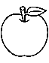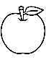 Thấy tôi sán đến gần, ông hỏi tôi:- Cháu con ai?- Thưa ông, cháu là con ông Thư.

Để quạt điện được bền, người dùng nên thực hiện các biện pháp sau đây:

- Trước khi bật quạt, đặt quạt nơi chắc chắn để chân quạt tiếp xúc đều với nền.

- Khi điện đã vào quạt, tránh để cánh quạt bị vướng víu, quạt không quay được sẽ làm nóng chảy cuộn dây trong quạt.

- Hằng năm, tra dầu mỡ vào ổ trục, bộ phận điều khiển hướng quay của quạt, nhưng không nên tra quá nhiều, vì dầu mỡ sẽ chảy vào trong làm hỏng dây bên trong quạt.

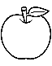- Khi không dùng, cất quạt vào nơi khô, mát, sạch sẽ, ít bụi bặm.

Pa-xcan đã đặt hết tình cảm của người con vào việc chế tạo một thứ máy cộng trừ. Đó chính là chiếc máy tính đầu tiên trên thế giới, tổ tiên của những chiếc máy tính điện tử hiện đại.

**Câu 10. Đọc đoạn văn sau:**

Một chú Sóc có bộ lông khá đẹp. Lưng xám thẫm nhưng bụng lại đỏ hung, chóp đuôi cũng đỏ. Đó là loài Sóc bụng đỏ. Chú Sóc béo múp, lông nhẵn mượt, đuôi xù và hai mắt tinh nhanh.

**a. Đoạn văn trên tả những bộ phận bộ phận nào của con Sóc? Hãy ghi lại những từ ngữ miêu tả những bộ phận đó**.

………………………………………………………………………………………………………

………………………………………………………………………………………………………

………………………………………………………………………………………………………

………………………………………………………………………………………………………

………………………………………………………………………………………………………

………………………………………………………………………………………………………

**b. Hãy chọn một trong các bộ phận trên và viết lại cho hay hơn nhé!**

………………………………………………………………………………………………………

………………………………………………………………………………………………………

………………………………………………………………………………………………………

………………………………………………………………………………………………………